ЗАДАНИЯ Х МЕЖДУНАРОДНОЙ
МУЗЫКАЛЬНО-ТЕОРЕТИЧЕСКОЙ ОЛИМПИАДЫ
для учащихся ДШИ, ДМШ,
музыкальных училищ, колледжей, вузов

II тур

Сольфеджио, гармония (ВУЗ)

1. Чтение с листа с дирижированием:

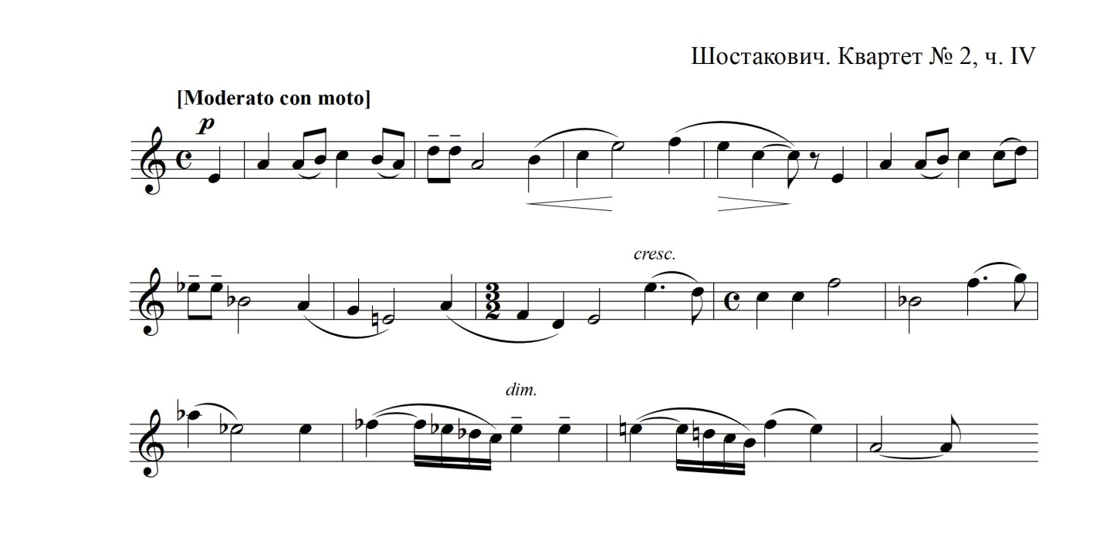

2. Чтение с листа. Спеть один из голосов (по выбору участника) предложенного фрагмента, играя остальные на фортепиано:

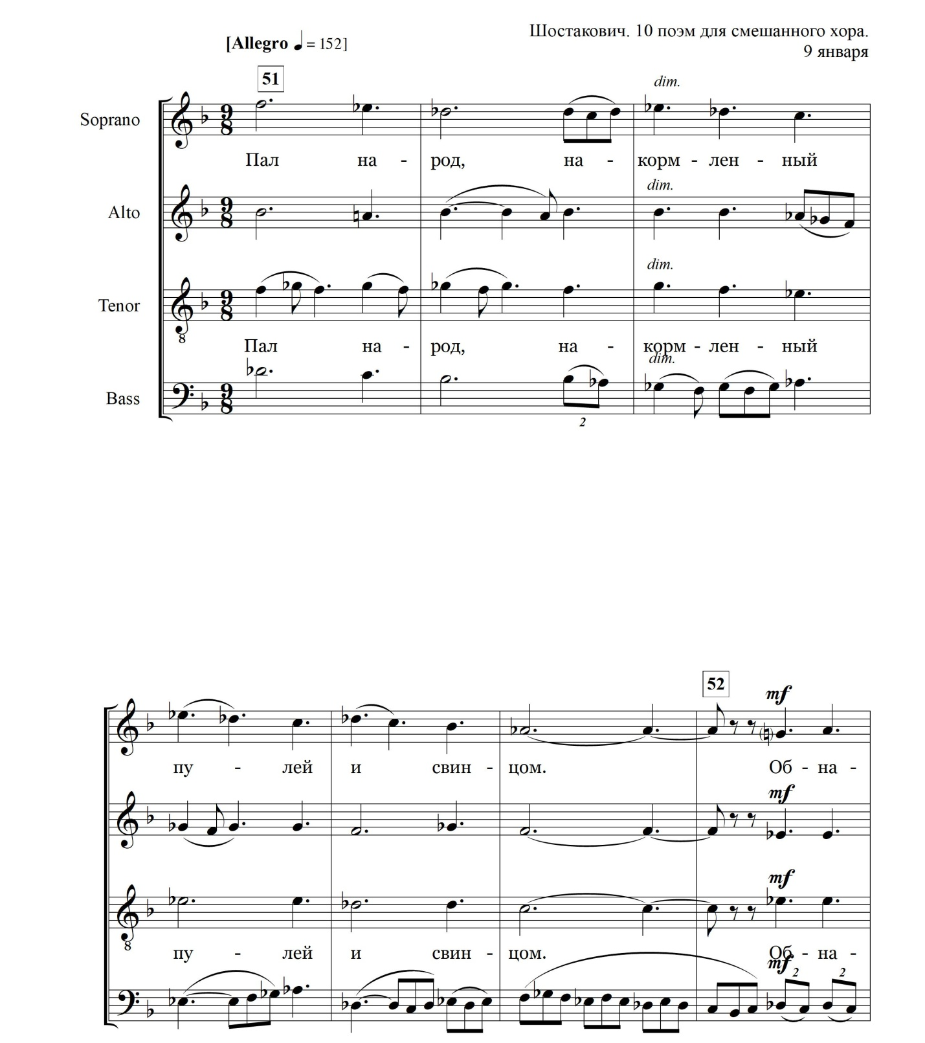

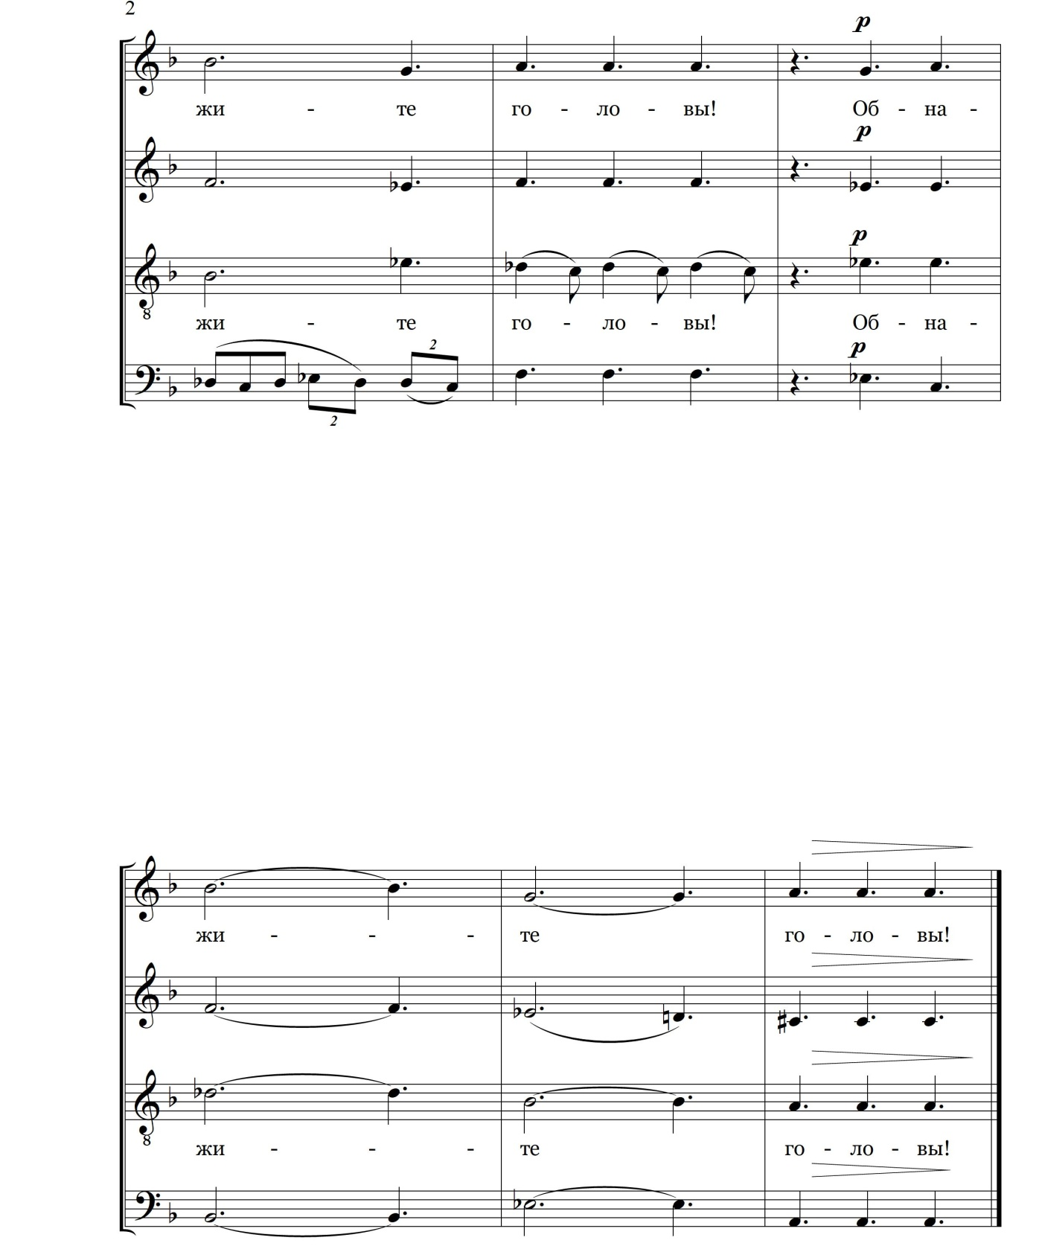

3. Сыграть на фортепиано небольшое построение (период), воссоздающее на уровне элементов музыкального языка (мелодия, гармония, фактура, метроритм) стиль и жанр одного из произведений Д. Шостаковича.

